PalestineRemembered.com

موقع فلسطين في الذاكرة
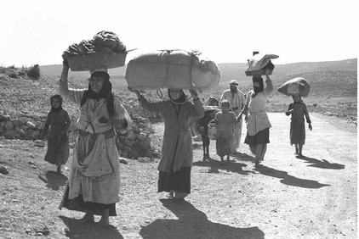

التهجير واللجوء , فلسطينيين في طريقهم إلى لبنان – تشرين الأول 1948.
موقع فلسطين في الذاكرة:
من اكبر المواقع على شبكة الإنترنت, لتوثيق النكبة الفلسطينية والقرى المهجرة .
يحوي الموقع البيانات الشاملة لحوالي 450 قرية فلسطينية هجرت عام 1948 .
تجدون في الموقع :
- خرائط مفصلة لفلسطين قبيل النكبة عام 1948 .
- صور نادرة وشهادات عيان, تروي قصص التهجير وتدمير القرى الفلسطينية خلال النكبة .
- إحصائيات الانتداب البريطاني السكانية, وملكيات الأراضي في فلسطين حتى عام 1948 .
- مواد تفصيلية لتاريخ الصراع العربي الإسرائيلي .
- منتدى للتواصل بين اللاجئين الفلسطينيين في كل مكان من العالم .
- بإمكانكم تحميل ونشر وثائق وصور تخص القرى المهجرة من خلال الموقع.

نأمل زيارتكم ومشاركتكم الفعالة في الموقع
PalestineRemembered.com

